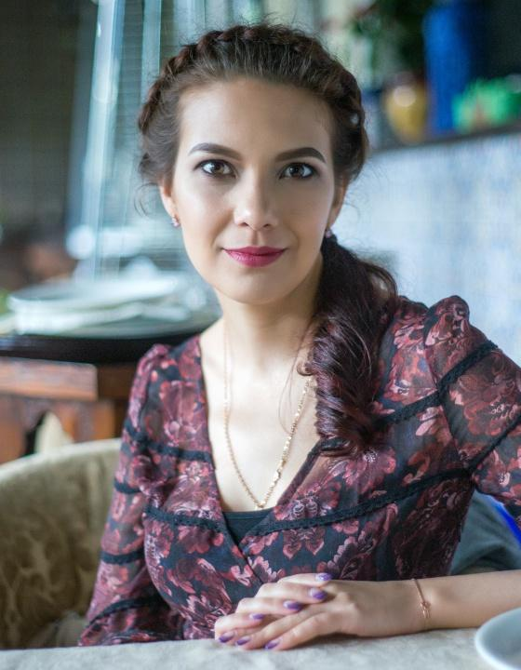 | CH. 加莉娜  您好，尊敬的客户！  我叫加莉娜，可为您提供医学主题的中文口译和笔译服务。  2008年起，我一直在为大众提供医疗服务的公司工作。2011年供职于脑瘫患儿医疗中心。曾在公证处工作，拥有职业资格证书。  毕业于车里雅宾斯克国立大学，2007年在沈阳师范大学通过语言进修。  每天我都会与20多位母语为中文的专业医生交流，因此能不断提高医学领域的翻译技能。  可为您提供准确高质的译文。您能收到优质译文对我至关重要。  很高兴与您合作！  致礼！  中文译员-加莉娜
翻译员

语言
- 俄语
- 汉语

转移类型
- 笔译

题目
医学
医疗器械
教育

工作经验

亮语翻译公司
2017 年 - 至今
中文翻译
在车里雅宾斯克市完成医学主题专业的中文翻译工作。

MAZ-潍柴有限责任公司，明斯克
2018 年 - 至今
中文翻译
中文技术翻译

樱花医疗中心有限责任公司
2011 年 - 2018 年
副经理/翻译
- • 翻译技术、法律和医学类文件；
- • 医患间沟通的交传口译；
- • 文件管理；
- • 与客户和供应商沟通。

金色经线中医院
2008 年 - 2011 年
中文翻译
- • 翻译技术和医学类文件；
- • 医患间沟通的交传口译；
- • 与外国伙伴谈判；
- • 接待外国代表团；
- • 与外国伙伴沟通；
- • 编写日报和月报；
- • 管理文档，预约及组织私人和电话谈判。

南乌拉尔国立大学语言学中心
2011 年 - 2013 年
中文老师
大学中文老师。

教育

学院: 车里雅宾斯克国立大学 (2003 年 – 2008 年)
院系: 欧亚和东方系
专业: 地区学-东方学家（汉学家）

学院: 沈阳师范大学 (2007 年 – 2008 年)
院系: 外语系
专业: 中文

请在我们的网站上查看翻译员的完整资料:

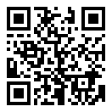 | 如需在网站上查看翻译员的个人资料，请扫描二维码。  https://www.ezhongfanyi.com/translators/ch-galina | 亮语翻译公司  ezhongfanyi.com  liangyufanyi@163.com  +7 (495) 147-56-20
 |  |  | 
质量 | 保障 | 实惠 | 速度和便利
- 翻译仅由母语人士完成  - 我们的译员均毕业于中国和俄罗斯的顶尖高校  - 我们根据主题和领域，精准匹配专业译员  - 支持处理多种中文地方方言 | - 译员均持有翻译资格证书和相关学历文凭  - 自2014年起专注于中文翻译工作  - 获得大量客户好评  - 与大型政府机构建立合作 | - 由母语人士提供高质量翻译，价格合理  - 截取部分译文，免费试译  - 我们的服务遍布俄罗斯50座城市和中国45座城市  - 为长期合作客户提供专属优惠 | - 中文翻译日均完成250页以上  - 15分钟内快速匹配译员  - 市中心可办理文件公证  - 办公室在沈阳市和莫斯科市

